МИНОБРНАУКИ РОССИИ

Федеральное государственное бюджетное образовательное учреждение высшего образования

НИЖЕГОРОДСКИЙ ГОСУДАРСТВЕННЫЙ ТЕХНИЧЕСКИЙ

УНИВЕРСИТЕТ им. Р.Е.АЛЕКСЕЕВА

Институт радиоэлектроники и информационных технологий

Кафедра информатики и систем управления

Реализация пошаговых блок-схем алгоритмов

**ОТЧЕТ**

к лабораторной работе

по дисциплине

Основы информатики

РУКОВОДИТЕЛЬ:

________________ Степаненко М.А.

(подпись)

СТУДЕНТ:

*________________* Пальчук Д.А.

(подпись)

22-ПМ-1

Работа защищена «___» ____________

С оценкой ______________________

Нижний Новгород 2022

**Вариант 10**

**Задание на лабораторную работу:**

Задана строка. Определить размер самой длинной последовательности, состоящей из идущих подряд символов «а».

**Цель работы:**

Построить максимально подробную блок-схему алгоритма решения задачи по вариантам.

**Ход работы:**

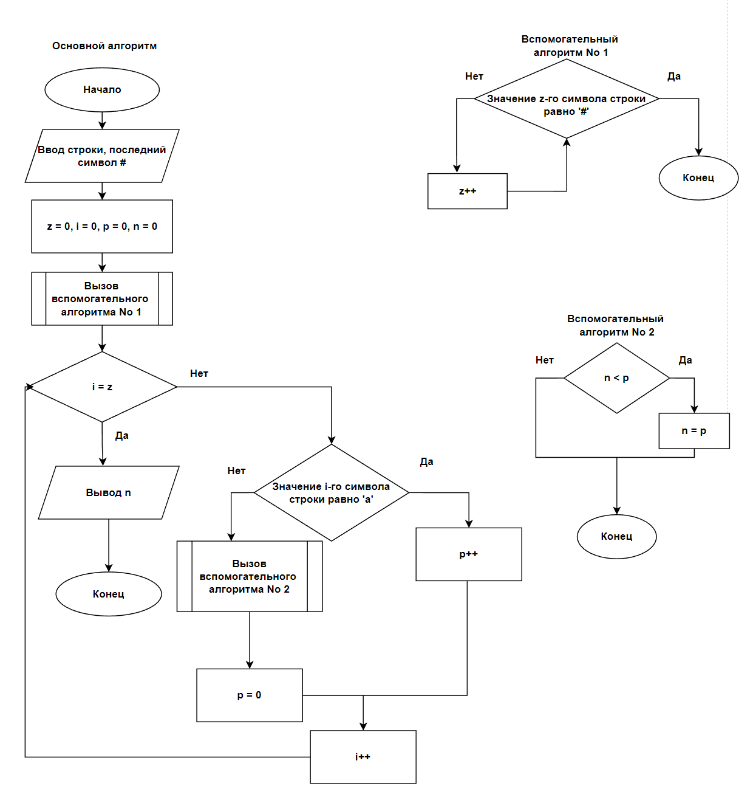

**Алгоритм:**

1. Вводим строку, последний символ которой решетка (#)
2. Обнуляем счетчики z, i, p, n
3. Вызываем вспомогательный алгоритм № 1 (считаем размер строки)
   1. Идем по строке, выбирая текущий символ
   2. Если текущий символ решетка (#)
      1. НЕТ: увеличиваем z на 1
      2. ДА: переходим в основной алгоритм
4. Начало цикла
   1. Если i равен z
      1. НЕТ: если i-тый (текущий) символ “a”
         1. ДА: увеличиваем p на 1
         2. НЕТ: вызываем вспомогательный алгоритм № 2 (считаем максимальное количество подряд идущих символов “a”)
            1. n меньше p?

ДА: приравниваем n к p

НЕТ: идем дальше

* + - * 1. переходим в основной алгоритм
        2. Обнуляем p
      1. Увеличиваем i на 1
    1. ДА: Конец цикла

1. Выводим значение n (Максимальное значение подряд идущих символов “a”)

**Вывод:** Я научился строить максимально подробную блок-схему алгоритма решения задачи по вариантам.